Каждый аниматор в своей жизни должен сделать прыгающий мячик!

К черту стереотипы. Стреляем из пушек. Сцена в ПЗ, серьезные дядьки не подглядывают.

- Создайте пушку.
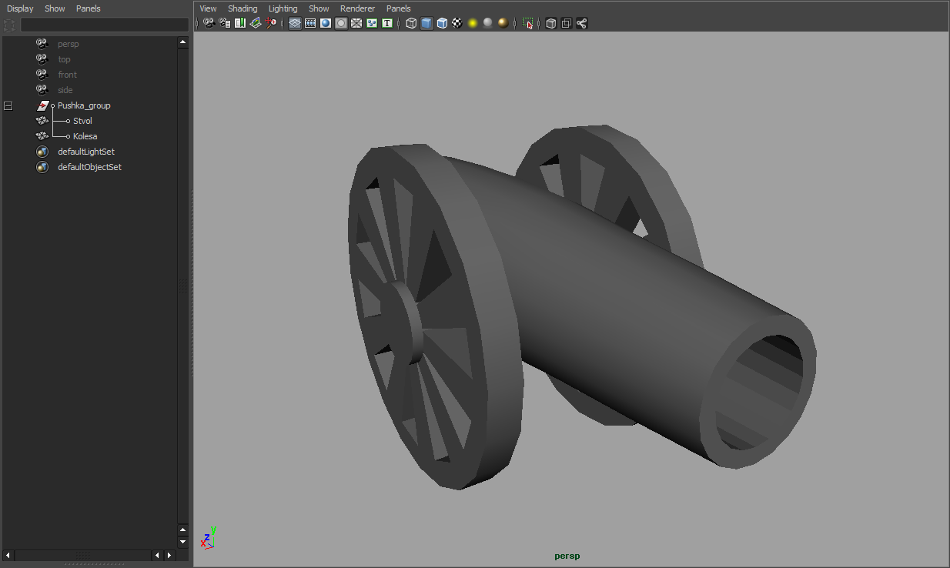
Назовите ствол стволом а колеса колесами и сгруппируйте их. На данном этапе ствол должен быть горизонтальным.
Отфризьте все трансформации и сделайте Center pivot. Не забудьте грохнуть историю. И вообще всегда перед началом какой либо анимации все фризим, центрим пивоты, удаляем историю и всевсевсе ненужное.
Pivot ствола и группы поместите по центру колес.
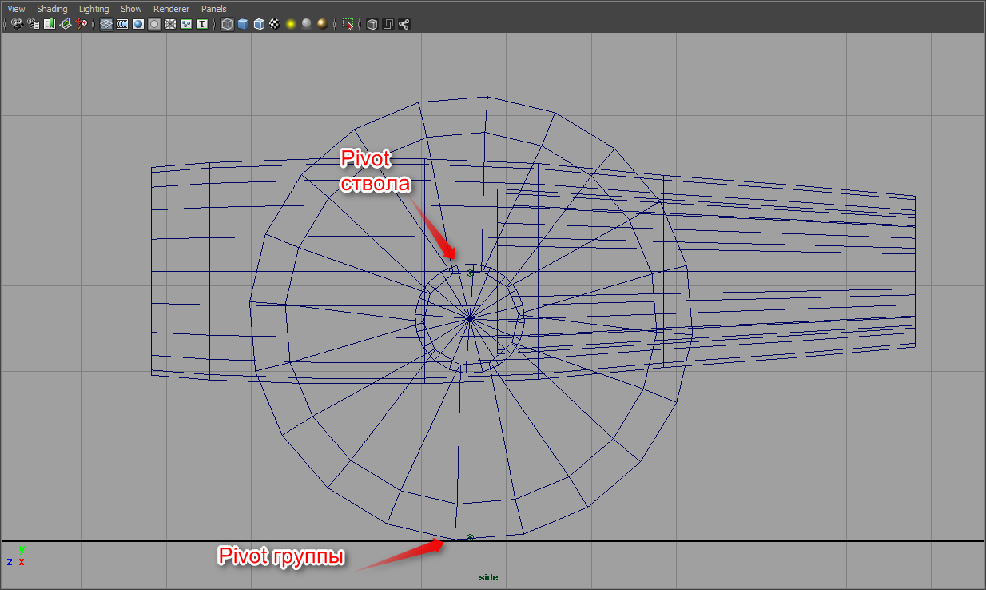

- Создйте мишень.
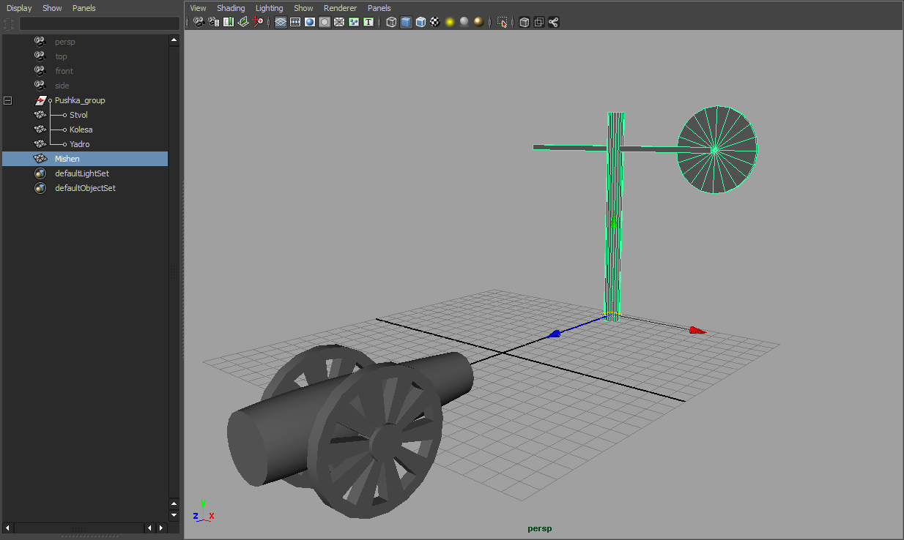

- Создайте анимацию.

Для начала нам хватит 300 кадров.
В 0-м кадре переместите пушку назад на некоторое расстояние от мишени и поставьте ключ на перемещение группы.
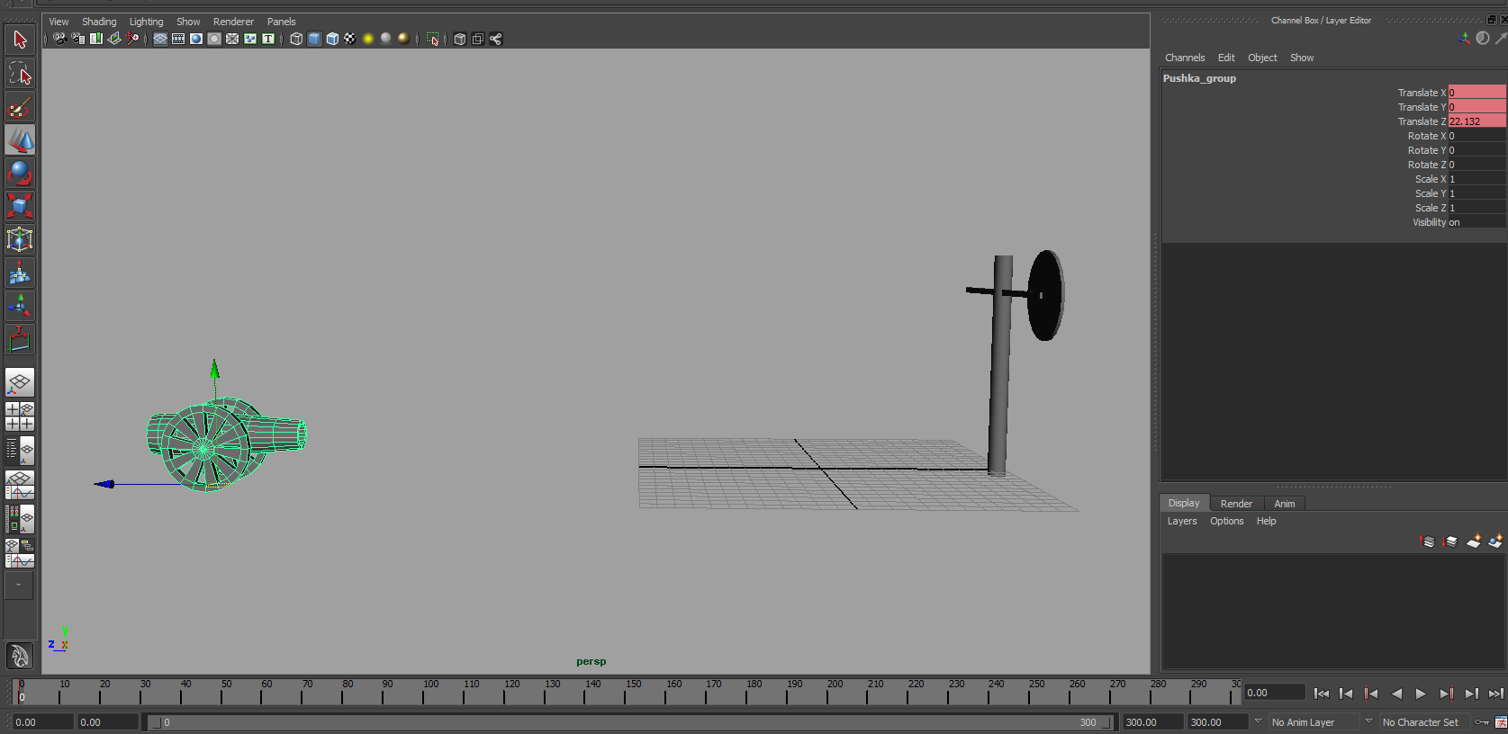
Затем в 60-м кадре передвиньте пушку ближе к мишени и поставьте ключи.
Если у вас по умолчанию стоит режим тангентов Auto, то пушка должна плавно начать движение и плавно остановиться.
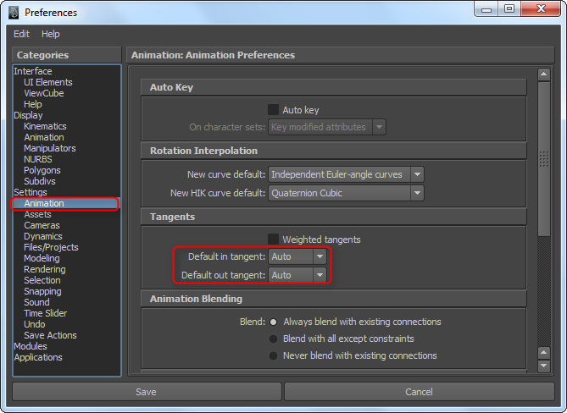
Зайдите в Window - >Animation Editors - > Graph Editor и убедитесь что кривая выглядит соответствующим образом.
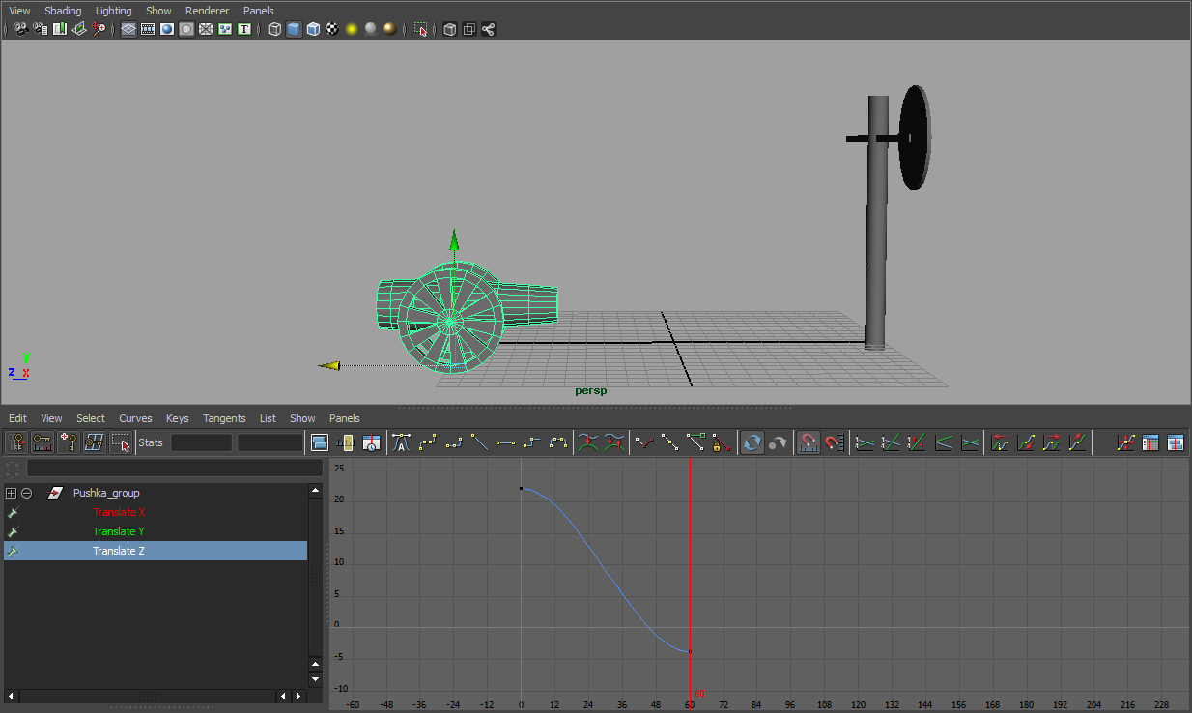
Проиграв анимацию становиться понятно что жутко не хватает анимации вращения колес. Можно попробовать поставить ключи на вращение колес на глаз, но люди ответсвенные поступят более точным образом:
- С помощью measure tool можно померять радиус колеса (у меня это 2.6)
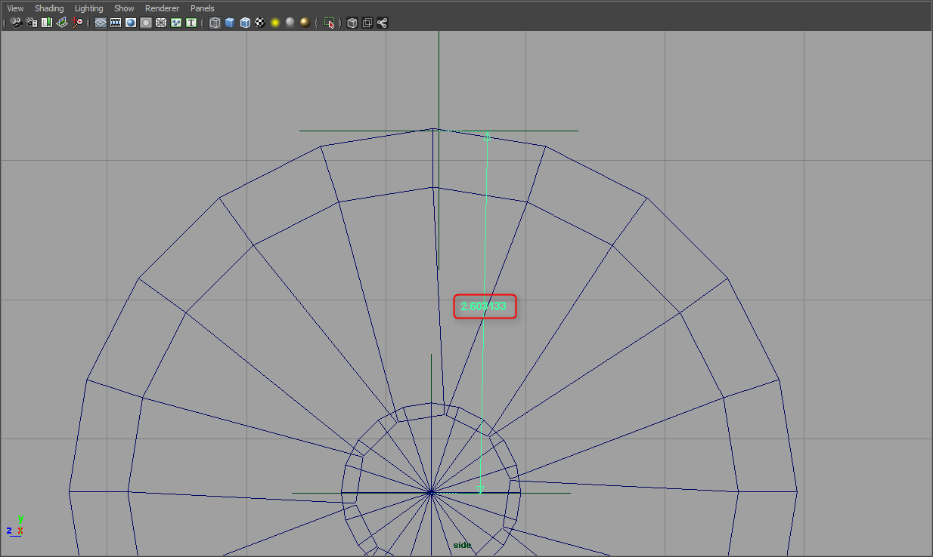
- по формуле 2πR вычислить длинну окружности
2×3,14×2,6=16,33
- померять расттояние, которое проезжает пушка (у меня 22,132)
- разделить расстояние на длинну окружности.
22,132÷16,33=1,355 оборотов
- умножить количество оборотов на 360 градусов
1,355*360≈488 градусов

Теперь колеса проскальзывать не будут.
Поставьте в 0-м кадре ключ на вращение колес, в 60-м кадре вбейте полученный градус поворота и вуаля.
Проиграйте анимацию и убедитесь в том, что колеса не проскальзывают и крутятся в нужном направлении. Если крутятся в другую сторону, то зайдите в Graph Editor, выделите крайний ключ кривой вращения колеса и поставьте перед значением величины ключа вращения знак «-», нажмите Enter.
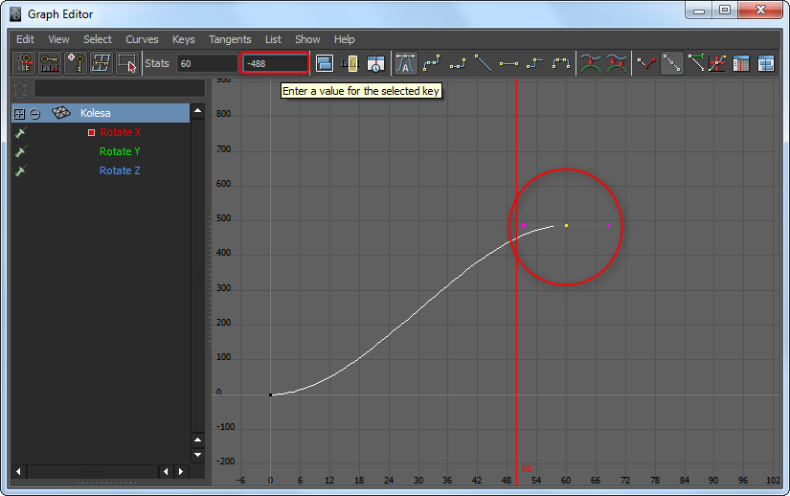
Кривая должна отразится вниз, а колеса соответственно крутится в другую сторону.

Хорошо!

Создадим остаточное движение. Когда машина тормозит, то передок всегда прежимается к земле. Наша пушка тоже прижмет к земле ствол.

Потому как торможение начинается раньше 60-го кадра то пушка должна начать наклонятся кадре этак в 50-м.
Поставьте ключ на вращение ствола в 50-м кадре. В 65-м наклоните ствол к земле и поставьте ключ.
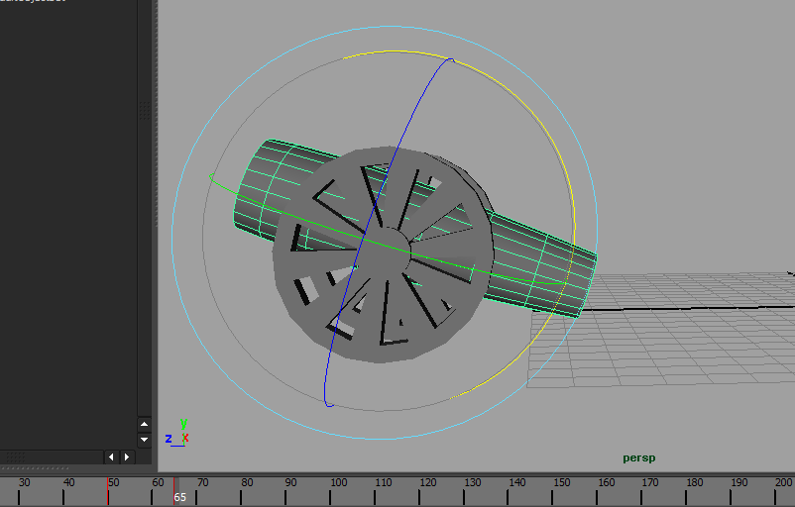
По динамике движения пушка должна наклонится быстрее чем вернутся в обратное положение. Поэтому верните ее в обратное положение в 90-м кадре и поставьте ключ.
Проиграйте анимацию.
Если кажется что остаточное движение слишком медленное, отмасштабируйте ключи на Time Slider.
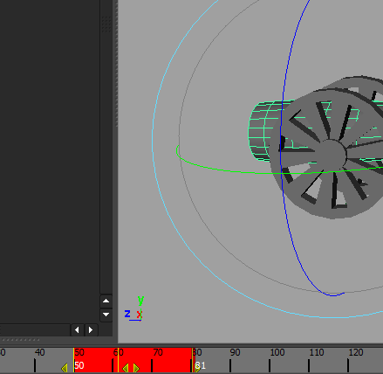

Пушка должна увидеть мишень. Для этого должна пройти небольшая задержка по времени. Переместитесь на 20-25 кадров дальше и поставьте ключ на вращение ствола.
Затем через 10 кадров поверните ствол в сорону мишени и поставьте ключ. У меня это 110-й кадр.

После каждого ключа проигрывайте анимацию целиком и старайтесь самомтоятельно оценить тайминг. Пушка – это одушевленный персонаж, у которого тоже есть чувства.

Пушка должна немного подумать после того как заметила мишень, гдето 30 кадров. Затем решается выстрелить. Поставьте ключи на масштабирование ствола.
Далее идет нагнетание.
Со 140-го по 200-й кадр пушка уменьшается по длинне и увеличивается по ширине.
По 240-й кадр набирает еще чуточку воздуха в грудь.
Сделаем наслаивание анимации дабы еще усилить момент предвосхищения перед кульминацией.
Отмасштабируйте по оси Y группу пушки с 200-го по 240-й кадр.
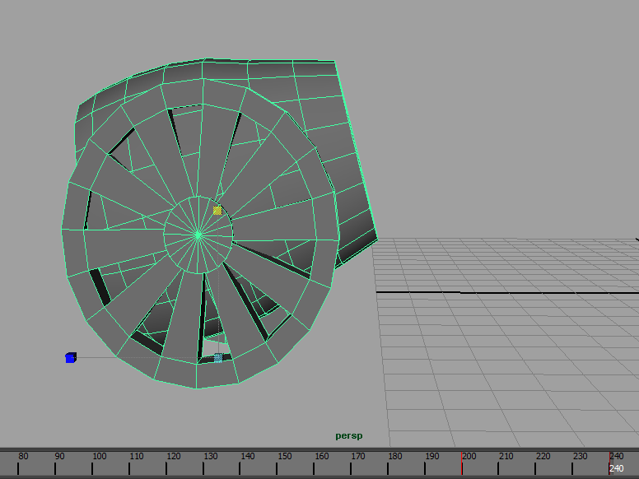

И!

С 240-го по 245-й кадр выстрел!
Скопируйте ключи начального масштаба группы (200-й) в 245-й кадр, а также ключи начального масштабирования ствола (140) тоже в 245-й.

Очевидно что пушка должны отьехать назад. С 240-го по 280-й кадр пускай она отьедет на свою первоначальную позицию, дабы не пересчитывать градусы вращения для колес. Можно скопировать ключи группы с 0-го на 280-й кадр, не забыв в 240-м поставить ключ на перемещение. Тоже самое сделайте с ключами вращения колес.

Если проиграть анимацию то будет видно что пушка начинает медленнее отезжать назад чем хотелось бы.
Выделяем группу и заходим в Graph Editor. Если вы двигали пушку по Z, то нас интересует именно эта кривая. Выделите ее в списке атрибутов слева и нажмите «f» либо кнопку Frame All на тулбаре едитора.

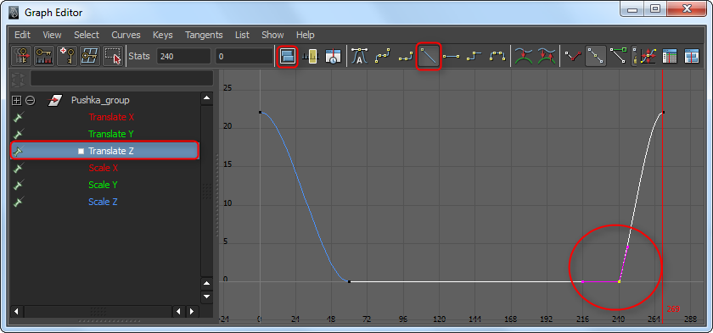

Пушка должна начать отьезжать резко. Для этого нужно измеить тангент ключа в 240-м кадре на Linear.
Проигрываем анимацию.
Очевидно, что теперь начнут проскальзывать колеса.
Проделайте то же самое с ключом вращения колес в 240-м кадре.

Вроде бы все здорово, можно и сохранится.

Не хватает покачивания ствола при отьезде назад. Попробуйте добавить покачивание вниз самостоятельно.

Вроде все здорово, теперь я добавил бы больше нагнетения перед выстрелом, чтобы пушка аж дрожала.
Сейчас мы будем работать над отрезком анимации со 140-го по 240-й кадр. Поставьте соответствующие значения длинны Time Slider.
Выделите ствол, откройте Graph Editor и выделите ключи масштабирования. Нажмите на кнопку Frame Playback Range. Graph Editor должен показать только длинну кривых с 140-го по 240-й кадр.
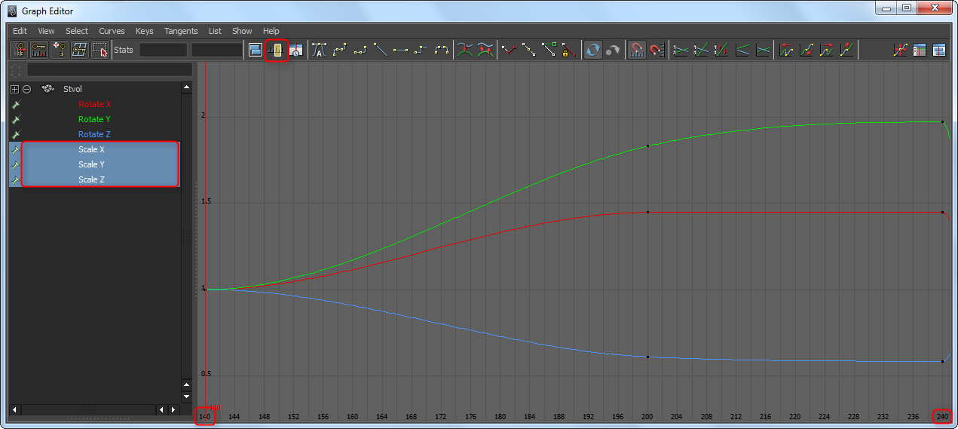
Вставим в кривые несколько ключей Insert Keys Tool-ом дабы не менять форму кривой.
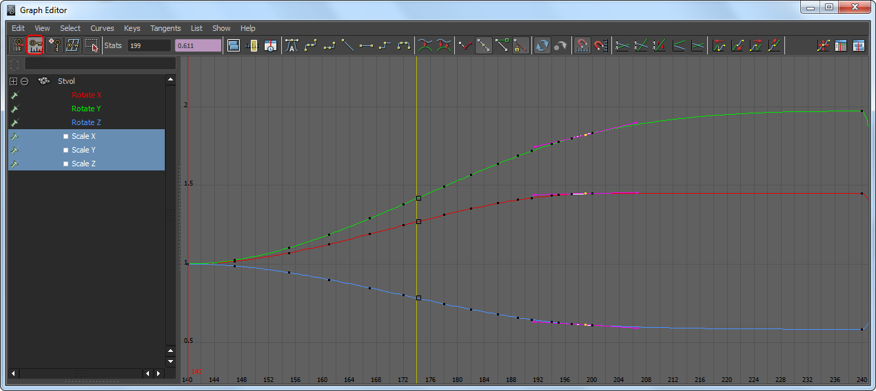

Но ключи нужно вставить таким образом чтобы начиная с 140-го кадра между ключами было гдето 20 кадров, и чем дальше тем чаще вплодь до 200-го кадра. Не забываем, что в граф едиторе мы работаем MMB.
Теперь забейким участок кривой с 200-го по 240-й кадр. Выделите атрибуты масштабирования в левой колонке Graph Editor. Установите длинну тайм слайдера с 200-го по 240-й. Зайдите в настройки команды Curves=>Bake Chanel □. Поставьте шаг установки ключей Sample By =2. Команда проставит вдоль кривой ключи не изменяя ее форму через каждые 2 кадра.

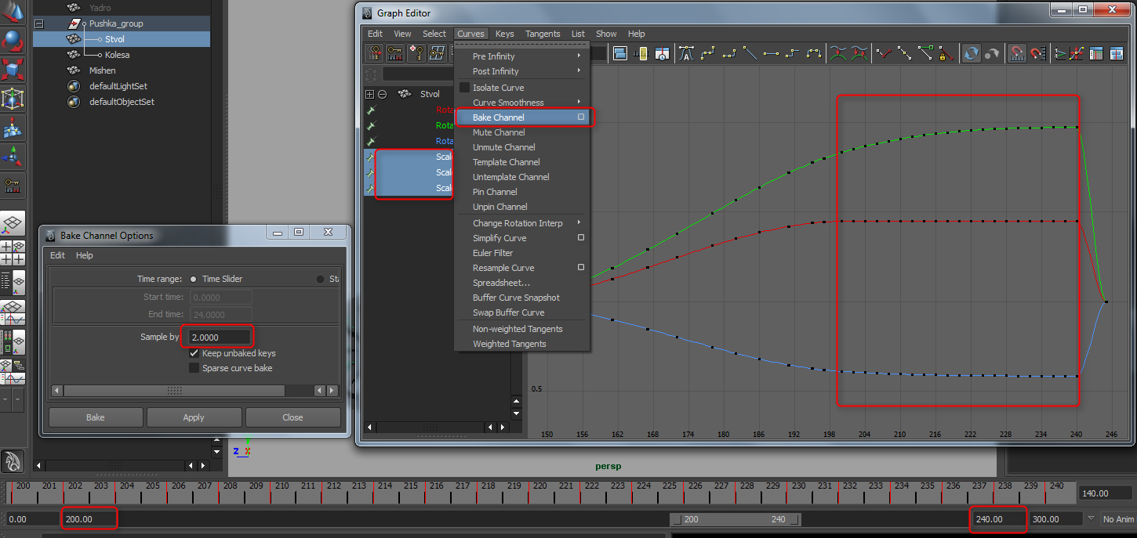

Теперь нужно выделить каждый второй ключ трех кривых, начиная с 140-го кадра и заканчивая 240-м. Чтобы тангенты не мешали при выделении их можно отключить через меню Select=>In Tangents/Out Tangents.
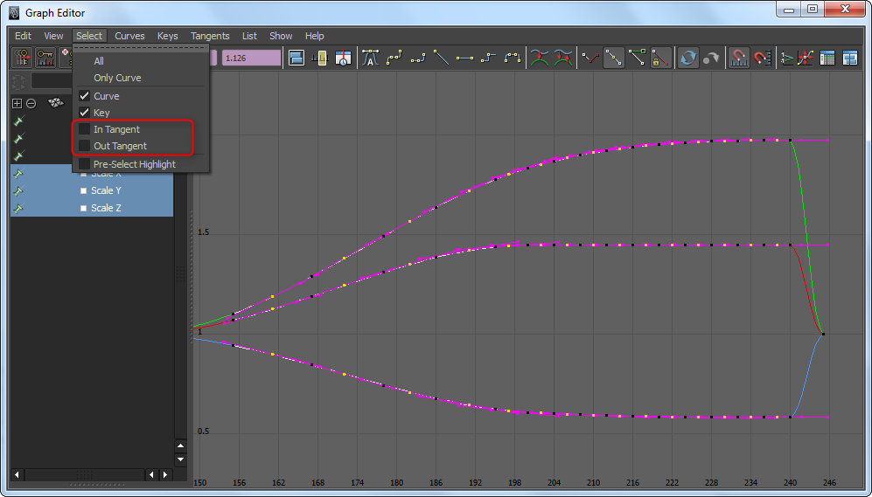

Отскейлим ключи. Вызовите настройки инструмента scale и установите Type: Manipulator. После этого выделенные ключи должны обрасти манипулятором в форме квадрата. Если отображаются настройки стандартного манипулятора кликните правой в окне Graph Editor.
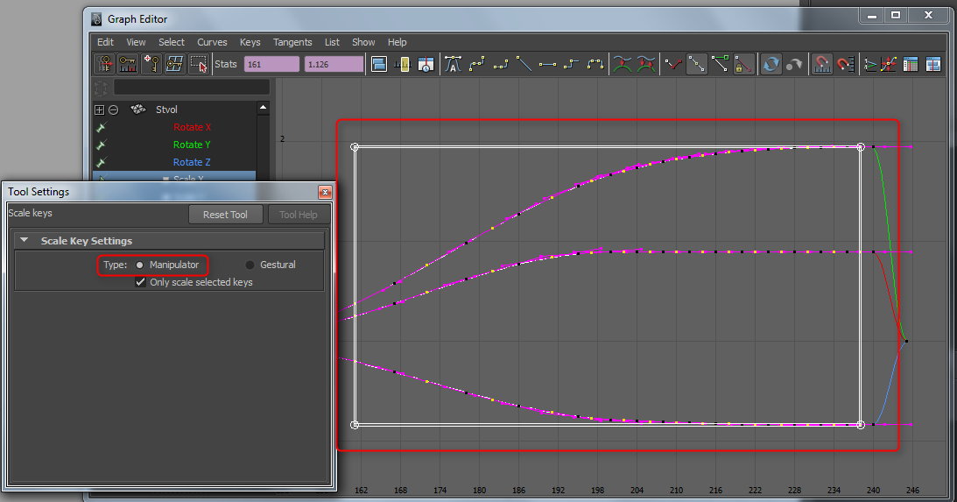

Отмасштабируйте немного анимацию по вертикали двигая верхнюю и нижнюю грань манипулятора LMB.
Посмотрите анимацию. Нужно добавить немного произвольных дерганей. Выделите произвольно несколько ключей для кривых которые отвечают за расширение (у меня это scaleX,Y) и Move Tool-м используя MMB передвиньте их ниже.
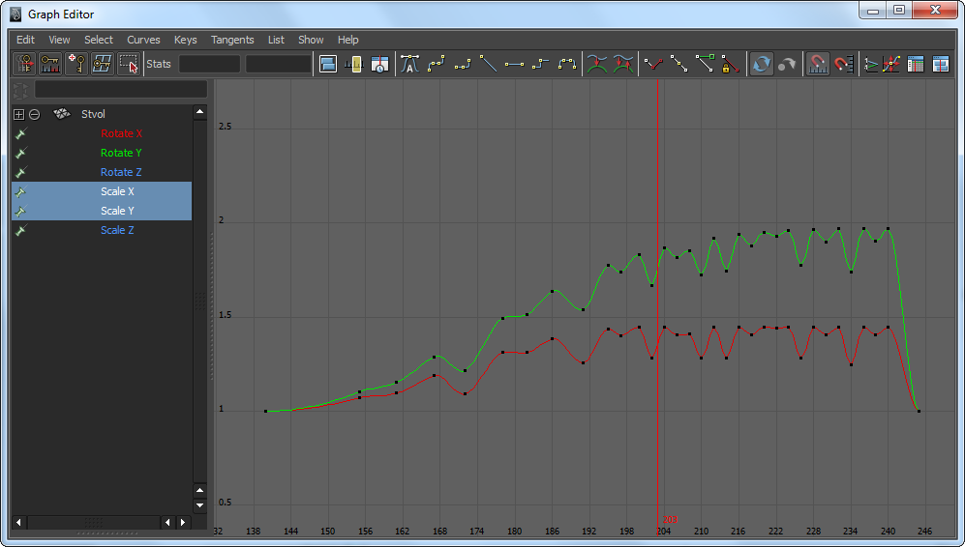
Попробуйте подвигать ключи Move Nearest Picked Key Tool отключив в его настройках галку Selected Only. Также вы могли заметить, что выделяя левой кнопкой мыши ключи, когда активен Move Tool, они могут начать двигатся вместо выделения, что повторяет принцип работы Move Nearest Picked Key Tool. Это можно отключить в настройках анимации убрав галочку Left Mouse Button Alters Selection. 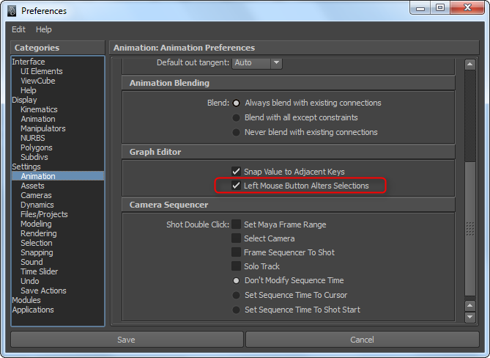

Ну если пушка дуется так как нужно можно пожалуй перейти к ядру. Хотя для пущей убедительности я бы еще добавил знакомую вам анимацию покраснения.

Ядро!

Создайте ядро и назовите его ядром.
Итак, ядро должно находится вне группы(как думаете почему?).
В кадре перед выстрелом (240) поставьте ядро в центр ствола. Отфризьте (попробуйте догадаться зачем фризить обьекты?)
240-й кадр = кадр начала анимации ядра, задайте соответствующие значения на Time Slider.
Понеслась!
В 139-м кадре постаьте ключ на visibility ядра в режиме off, а в 240-м соответственно on.
Я бы не стал позволять ядру лететь в мишень да и вообще хоть на несколько метров отлететь от пушки. Пускай оно выплюхнется из нее. Эффект неожиданности!

Пускай ядро вылетит из пушки немного вверх за шесть кадров, потом чуть медленнее упадет на пол и 2 раза подпрыгнет. Кривая по Y должна выглядеть примерно так же.
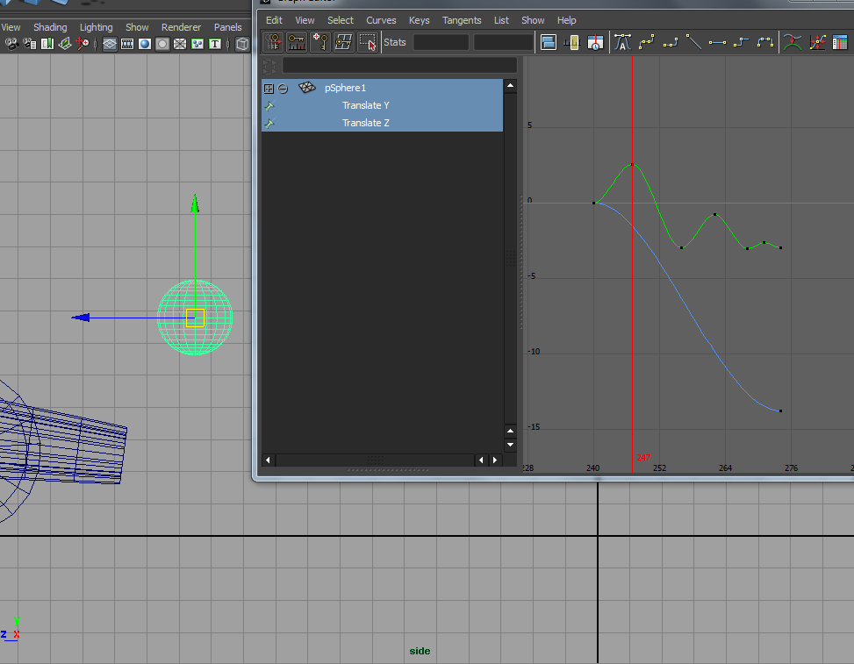

По Z оставьте только первый и последний ключ.

Займемся сначала Z.
Шар должен вылететь быстро, затем постепенно останавливатся. Поверните тангент первого ключа вниз. 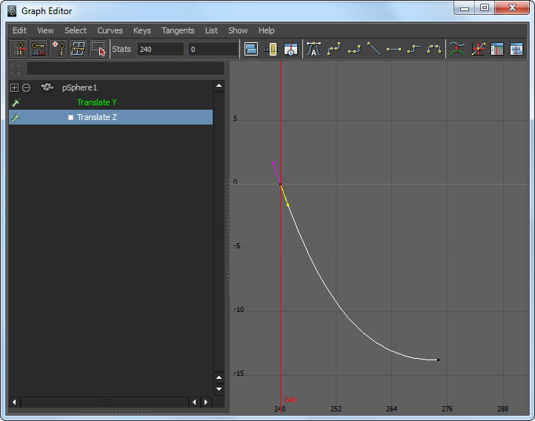

После последнего скачка шар должен просто проехать по земле. Поставьте в 300-м кадре еще ключ на пермещение и подправьте тангенты чтобкривая выглядела примерно так.
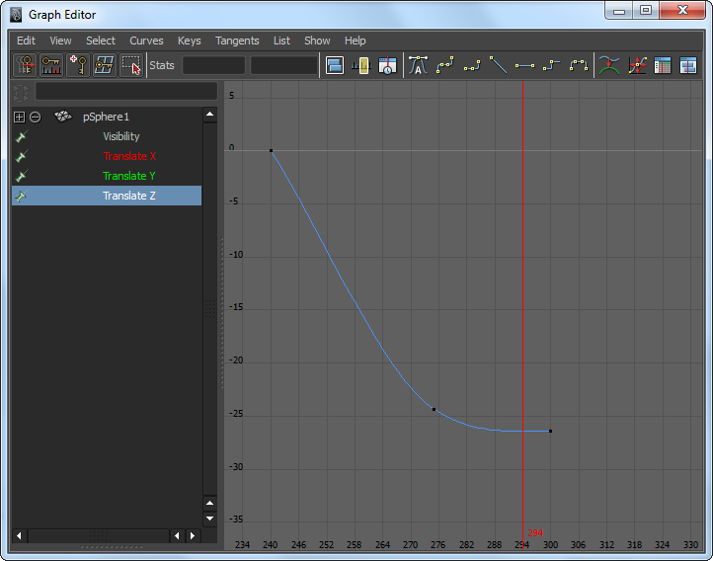
Теперь займемся Y.

Конвертните ключи которые отвечают за верхнее положение в ключи типа BreakDown с помощью команды Keys=>Convert to breakdown.
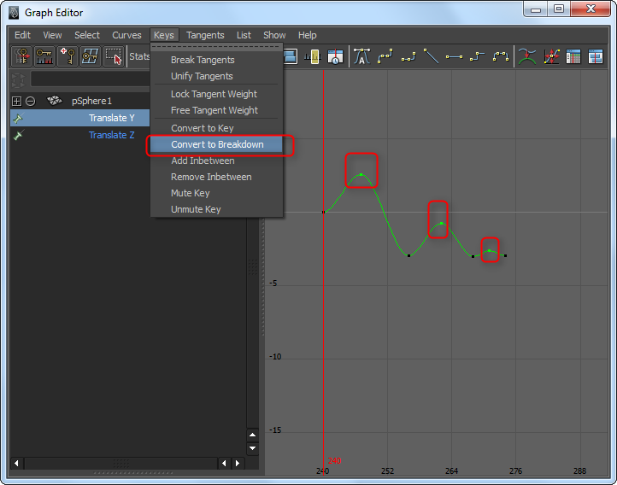

Это поможет в настройке тайминга, так как значения времени зелененьких ключей будет изменятся пропорционально значениям соседних обычных ключей.

Установите для нижних ключей тип тангентов типа Linear. Попробуйте самостоятельно подвигать ключи, чтоб анимация выглядела более мение реалистично.
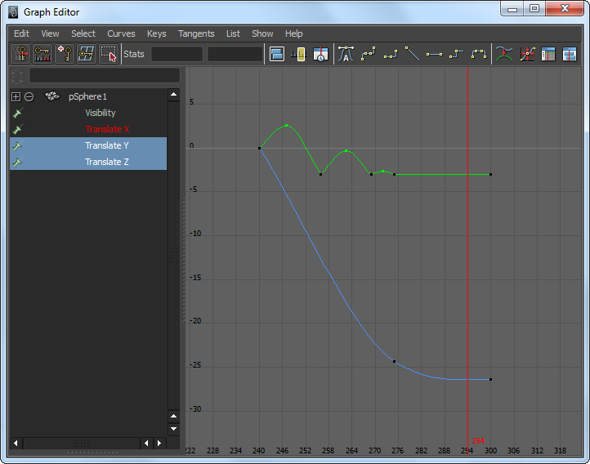

Для крепких орешков.
Попробуйте добавить анимацию прыжка ядра после того как оно остановилось. Чтоб ядро прыгнуло назад, оттолкнулось и полетело в мишень. Переместите пивот шара вниз шара и анимируйте дополнительно скейл. Чтобы во время приземлений шар сжимался, а во время полетов растягивался. Используйте веса тангентов для более точной настройки кривых а так же команды Break Tangetns и Free Tangent Waights . Чтобы сделать кривую с влиянием тангентов выполните команду Curves=>Waighted Tangets.

